深大人寒假保证书（2026版）.docx

图片
深大人的寒假已经开启
大伙回家终于过上了
没有闹钟、没有点名、没有作业
只有熟悉味道的饭、独立的房间
还有WiFi和游戏
最重要的是，不会晚上12点突然断电
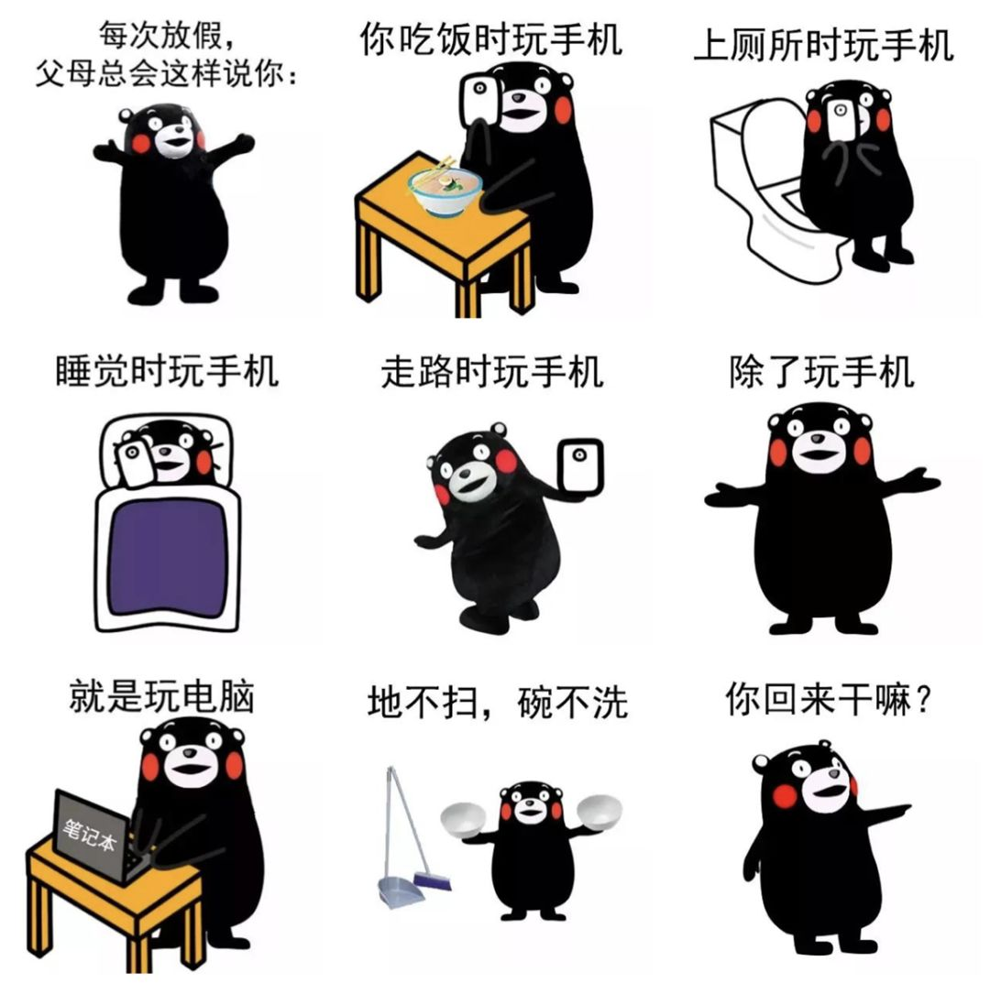
图片
寒假在家里那么多天
爸妈从一开始宝贝子女 想 吃啥就做啥
将会逐渐变成了开始嫌弃
恨不得学校明天就能开学
将孩子们送去学校
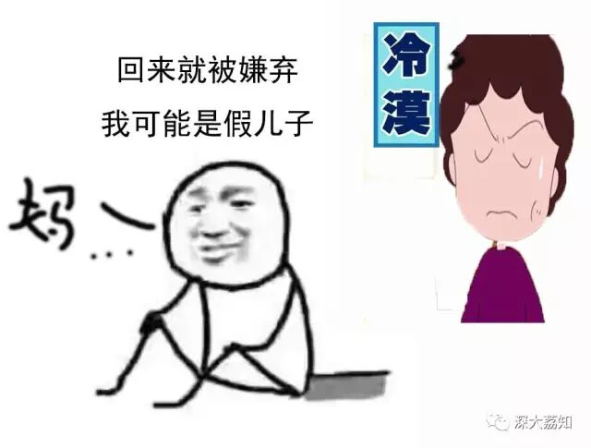
图片
为了维持大家寒假期间的家庭弟 位
特准备了下面这份保证书
关键时刻可以用上：

图片
· 保证书（寒假版） ·
亲爱的母亲大人，为了在家能做一个好孩子，本人保证寒假期间勤做家务、少看手机、没事看书、早睡早起、天天运动，并贯彻以下几点：
1、妈妈永远都是对的；
2、如果不是，那肯定是我想错了；
3、如果我没想错，那肯定就是我听错了；
4、如果2和3都不符合，按第1点来执行。
此保证书自2026年1月日生效，请母亲大人保存。
保证人：
2026年1月日
图片自网络
当然，还有不少小伙伴选择寒假呆在学校一段时间，留校兼职实习或练 車。 假如你也想 下学期来一场说走就走的自 驾 游，寒假想练 車拿 证的，可以找荔知，靠谱！
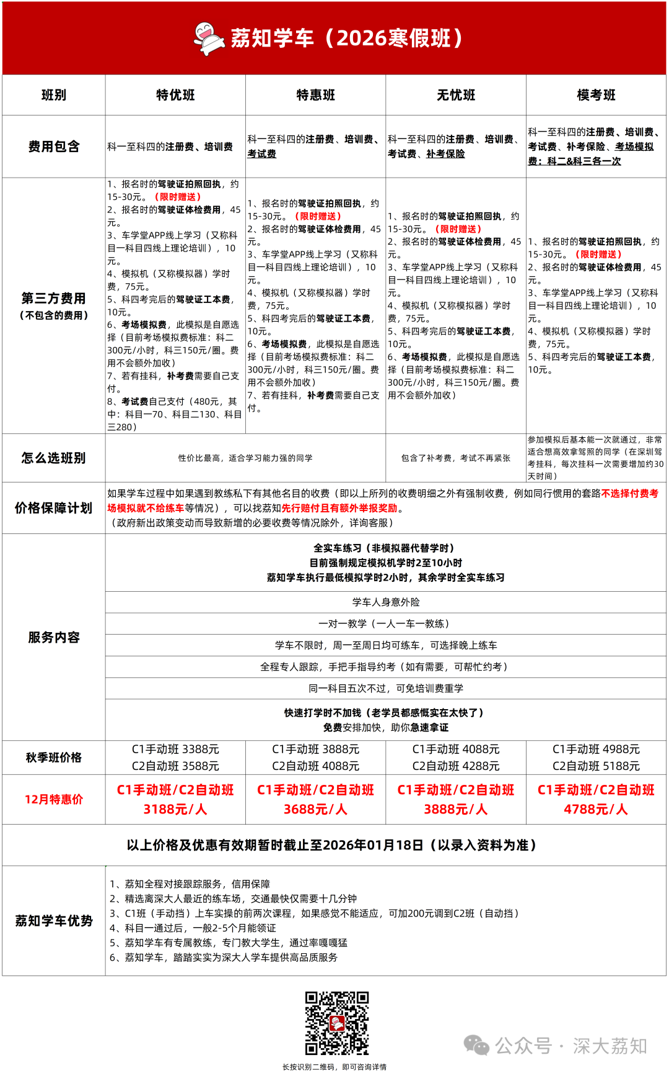
图片
👇更多细节，可以扫码查看👇
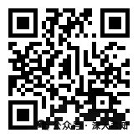
图片
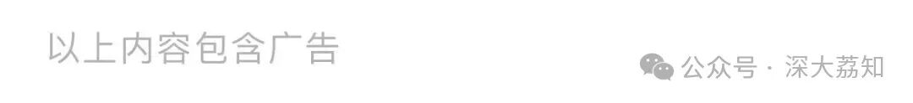
图片
日常咨询可以加小玛荔：whyszu
商家社团合作加荔知菌：dearszu

图片

